129778 Technické č. odběru :

Číslo smlouvy:

**I. SMLUVNÍ STRANY**

1. Dodavatel:

VODOVODY A KANALIZACE JIŽNÍ ČECHY, a.s.

sídlo : B. Němcové 2/12, České Budějovice, PSČ 370 80 IČ: 60071371

zastoupený generálním ředitelem a.s. Ing. Martinem Paštikou, MBA,

zapsán v obch. rejstříku Krajského soudu v Č. Budějovicích, oddíl "B", vložka 616

Kontaktní adresa pro odběratele: B. Němcové 2/12, 370 80 České Budějovice

1. Odběratel (vlastník připojené nemovitosti):

Jméno (obchodní firma!:

INTEGROVANÁ STŘEDNÍ ŠKOLA A UČILIŠTĚ

zapsán v obchodním rejstříku u soudu, oddíl, vložka:

IČ: 00583855 DIČ: CZ00583855 Datum nar.: . . Tel.:

Adresa trvalého bydliště ( sídlo firmy):

Ulice: U HŘIŠTĚ č.p.: 527 č.orientační:

Obec: VELEŠÍN PSČ: 38232

Adresa pro zasílání faktur a písemností:

INTEGROVANÁ STŘEDNÍ ŠKOLA A UČILIŠTĚ

č.orientační:

10590 - 0645 - 0000

DIC: CZ 60071371

|  |  |  |
| --- | --- | --- |
| Ulice: U HŘIŠTĚ | č.p.: | 527 |
| Pošta: VELEŠÍN | PSČ: | 38232 |
| Adresa odběrného místa : |  |  |
| Ulice: U HŘIŠTĚ | č.p.: | 527 |
| Obec: VELEŠÍN | PSČ: | 38232 |

č.orientační:

**II. PREDMET SMLOUVY**

Předmětem smlouvy je úprava vztahů, práv a povinností mezi dodavatelem a odběratelem

při dodávkách vody z vodovodu pro veřejnou potřebu

č.parc.:

X

při odvádění odpadních vod kanalizací pro veřejnou potřebu

Součástí této smlouvy jsou podmínky dodávky vody a odvádění odpadních vod, které upravují a konkretizují práva a povinnosti obou smluvních stran.



(dle přílohy)

m3/den



m2 Podíl zpoplatněných srážkových ploch:

m2

m2

m2

D =

m/rok = m3/ den

%

m3/rok

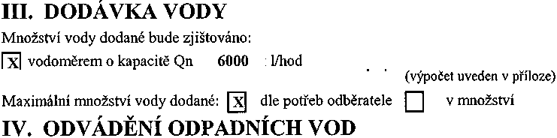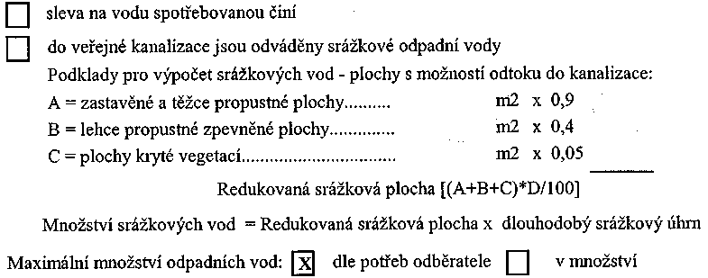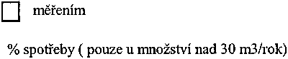

1. **KLASIFIKACE ROZDĚLENI**

Množství vody dodané a odvedených odpadních vod je rozděleno v poměru : 50 % domácnost 50 % ostatní nebo

m3/rok domácnost m3/rok ostatní

Způsob užití vody (platí pro podnikatele dle OKEČ):

1. **CENA VODNÉHO A STOČNÉHO**

Dodávka vody a odvádění odpadních vod se fakturují za sjednanou cenu. Za sjednanou cenu se považuje cena vodného a stočného stanovená platným (nabídkovým) ceníkem dodavatele, který je k dispozici na kontaktních místech a provozních střediscích dodavatele, jakož i na místně příslušném Obecním úřadě. Změnu ceny zveřejňuje dodavatel před termínem její platnosti ve veřejných sdělovacích prostředcích a vyvěšením ceníku v příslušné obci na místě veřejně přístupném.

Vodné a stočné se hradí v jednosložkové formě, pokud obec (vlastník vodovodu) nestanoví obecně závaznou vyhláškou, vydanou v samostatné působnosti, úhradu vodného a stočného ve dvousložkové formě, včetně druhu stanovení pevné složky. Jednosložková cena je součinem ceny za 1 m3 a množství dodané vody nebo odvedených odpadních a srážkových vod. Dvousložková forma obsahuje navíc pevnou složku stanovenou v závislosti na kapacitě vodoměru, profilu přípojky, nebo ročním množství dodané vody.

1. **ÚHRADA**

Platba za vodné a stočné se uskutečňuje formou zálohových plateb, jejichž výši a četnost stanoví dodavatel na základě spotřeby fakturované v předchozím období s přihlédnutím k aktuální ceně vodného a stočného. U odběrů, kde záloha vychází nižší než než 50,- Kč měsíčně, se záloha neuvažuje. Záloha je splatná do 15. dne příslušného měsíce. Roční vyúčtování se započtením zaplacených záloh bude provedeno na základě odečtu vodoměru, resp. podle směrných čísel roční potřeby vody. Přeplatky a nedoplatky záloh do výše 50,-Kč budou převedeny do dalšího období. Na základě vyúčtování bude provedena aktualizace zálohy pro další zúčtovací období. Nová výše zálohy je pro odběratele závazná následující termín platby záloh po doručení oznámení o zvýšení zálohy.

Záloha činí

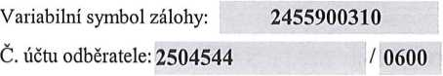

Konstantní symbol: 0308 Peněžní ústav: GE Capital Bank a.s.

Spec.s. u Sporožira:

Způsob úhrady :

Svolením k inkasu z bankovního účtu

Příkazem k úhradě (trvalým příkazem k úhradě)

SIPO

Složenkou zaslanou dodavatelem

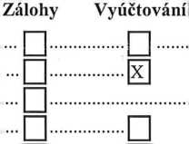

bez limitu /limit stanoven ve výši

(nehodící se škrtněte)

spojovací číslo SIPO

(nutno doložit dokladem)

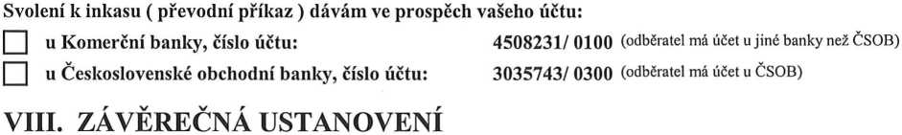

Kč

Dodavatel i odběratel se zavazují případné změny ve výše uvedených údajích neprodleně nahlásit druhé straně. Smlouvaje stanovena ve dvou vyhotoveních, jedno obdrží dodavatel, jedno odběratel. Smlouva se uzavírá na dobu neurčitou a nabývá účinnosti dnem podpisu obou stran.

1. **ZVLÁŠTNÍ UJEDNANÍ**

Smluvní strany se dohodly, že tato smlouva dnem jejího podpisu nahrazuje existující smluvní vztahy mezi dodavatelem a odběratelem pro dané odběrné místo a předmět plnění.

Srážkové vody odváděny do ČOV Jihostroj a.s.

Odběratel bude hlásit měsíčně stav vodoměru.

V Českých Budějovicích dne 15-11-2005

zastoupený generálním ředitelem a.s. Ing.Martinem Paštikou, MBA

odběratel vlastník připojené nemovitosti)

(podpis, u právnické osoby uvést jméno, př jmění a funkci zástupce, razítko)



Vážení odběratelé,

dovolujeme si Vám oznámit, že dne 1. května 2010 byl dokončen proces transformace společnosti 1. **JVS a.s.,** IČ 60849657, se sídlem Severní 8/2264, 370 10 České Budějovice a společnosti **Vodovody kanalizace Jižní Čechy, a.s.,** IČ 60071371, se sídlem Boženy Němcové 12, 370 80 České Budějovice. I< tomuto datu:

1. se odštěpila provozní část společnosti Vodovody a kanalizace Jižní Čechy, a.s., a současně se sloučila se společností 1. JVS a.s.
2. Společnost 1. JVS a.s. změnila svůj název na **ČEVAK a.s.**

Společnost **ČEVAK a.s. je provozovatelem vodovodů a kanalizací.** Jako nástupnická organizace přebírá závazky obou společností plynoucích z uzavřených smluv o dodávce pitné vody a nebo odvádění odpadních vod uzavřené mezi odběrateli a l.JVS a.s. a Vodovody a Kanalizace Jižní Čechy, a.s.. Uzavřené smlouvy zůstávají tedy i nadále v platnosti a přešly na provozovatelskou společnost ČEVAK a.s.

Společnost bude používat následující identifikační údaje:

ČEVAK a.s.

Severní 8/2264, 370 10 České Budějovice IČ 608 49 657 DIČ CZ60849657

zapsaná v obchodním rejstříku vedeném Krajským soudem v Českých Budějovicích, oddíl B, vložka 657

Ing. Jiří Heřman

místopředseda představenstva  
a generální ředitel

Ing. Miloš Trnka

člen představenstva a ekonomický ředitel

S výše uvedenými skutečnostmi se také mění způsob zasílání předpisů zálohových plateb pro odběratele, kteří mají uzavřenu smlouvu se společností Vodovody a kanalizace Jižní Čechy, a.s.

* Složenky na zálohy budou zasílány současně s vyúčtováním vodného a stočného. Ve vyúčtování bude stanovena výše a četnost záloh na následné fakturační období.
* Plátci DPH obdrží současně s vyúčtováním „Platební kalendář záloh". V případě úhrad záloh podle zaslaného platebního kalendáře Vám nebudou zasílány samostatné doklady na úhradu zálohy.

Další informace Vám rádi poskytneme na našich kontaktních místech nebo zákaznické lince 844 844 870.

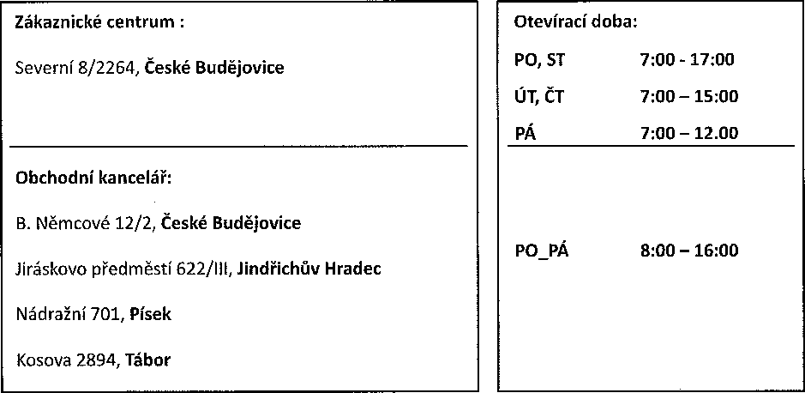

Dovolujeme si Vás upozornit na možnosti, které mohou zrychlit a usnadnit komunikaci s námi.

* Zadání požadavku přes formuláře umístěné v zákaznické sekci na internetových stránkách společnosti ([www.cevak.cz](http://www.cevak.cz)).
* Možnost přístupu k informacím o stavu odběrného místa (odečty, úhrady plateb, faktury a jiné) z našich internetových stránek ([www.cevak.cz](http://www.cevak.cz))
* Zasílání faktury e-mailem (ve formátu pdf)